Выкопировка из публичной кадастровой карты
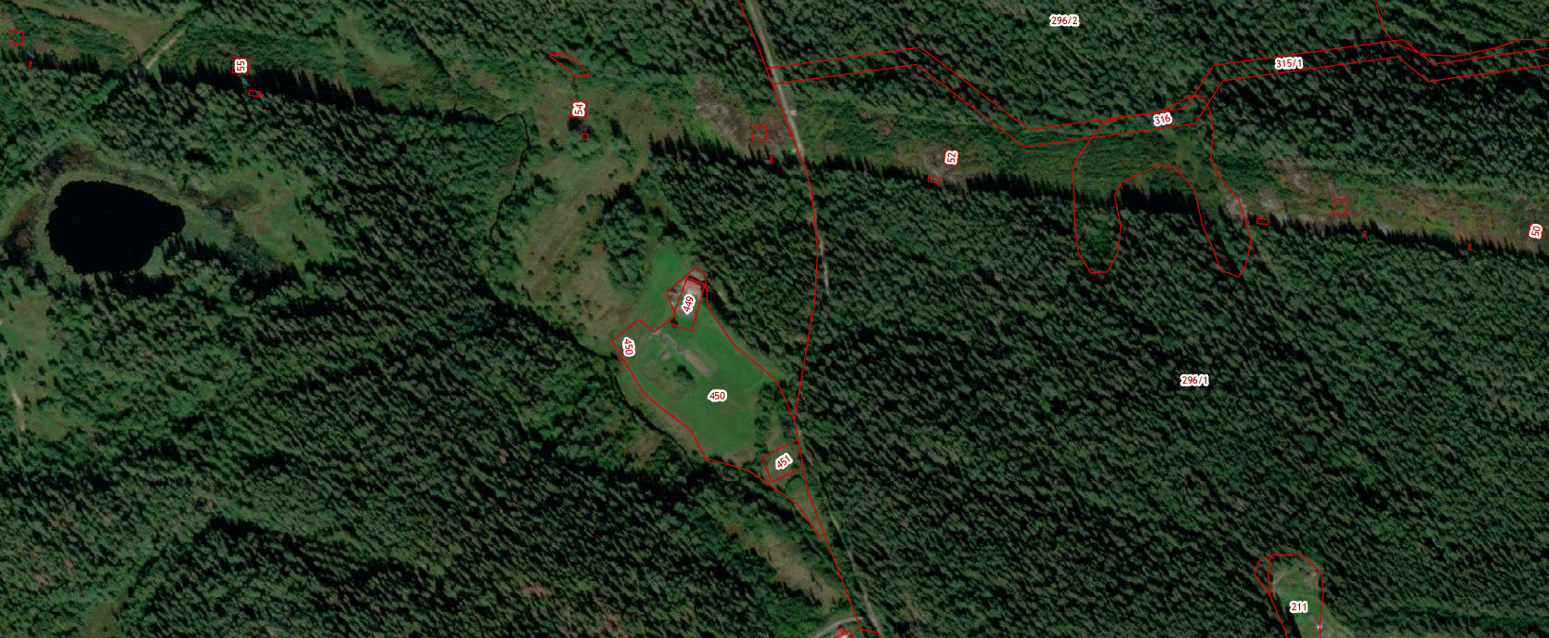
Выкопировка из карты градостроительного зонирования Кааламского сельского поселения (с ограничениями)
